Методическая разработка урока географии
«ООПТ Санкт-Петербурга и Ленинградской области»
Огородникова Е.А., учитель географии
ГБОУ школы №601 Санкт-Петербурга
Тип урока: повторительно-обобщающий в форме географической викторины, работа в группах
Цели урока:
1. Закрепить знания о природе Санкт-Петербурга и Ленинградской области;
2. Развивать творческий потенциал учащихся, умение работать в команде, использовать различные источники информации;
3. Развивать интерес к предмету;
4. Воспитывать чувство патриотизма, любви к малой родине.
Оборудование: физическая карта России, атласы «Санкт-Петербург и Ленинградская область», компьютер, проектор, контурные карты
Ход урока:
- Представление групп (название ), капитана.

- 1 этап. Теория «Найди соответствие»:
1.заповедник –
2.заказник –
3.камы -
4.озы –
5.морена –
6.дюны –
7.сельги –
8.гранит –

А. добывается на севере Карельского перешейка, применяется как облицовочный материал
Б.длинные узкие гряды или валы
В. участок природы, в пределах которого постоянно или временно запрещены отдельные виды хозяйственной деятельности для обеспечения охраны природы
Г. скалистые гряды на Карельском перешейке, протянувшиеся с СЗ на ЮВ
Д. особо охраняемая территория или акватория, куда запрещён вход посетителям
Е. нанесены ветром, их высота 10-20 метров
Ж. песчаные холмы в Кавголово, Токсово
З. смесь рыхлых пород: валуны, галька, песок, глина

- 2 этап. Работа по карте.
1) Определите по карте.
а) Заказник, расположенный в среднем течении реки Оредеж
б) Заказник, расположенный на Вепсовской возвышенности
в) Заказник, расположенный на Берёзовых островах
г) Заказник, расположенный реке Луга
д) Заказник, расположенный на территории Санкт-Петербурга
2) Отметьте на контурной карте определённые вами заказники.

- 3 этап. «Узнай меня»( живые организмы, обитающие на территории региона)
1) животных - по голосам
2) растения - по фото
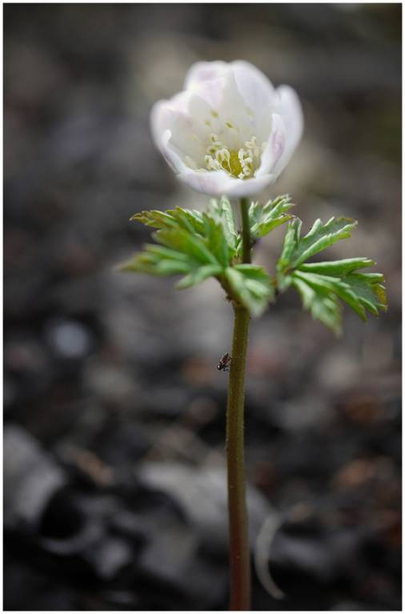

3) животных - по фото
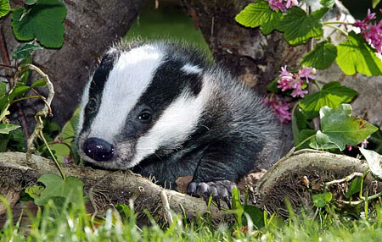

5. 4 этап. Памятники природы.
1. Как называются валуны (достопримечательные объекты природы), находящиеся на территории региона?
2. Каких представителей ископаемой фауны можно увидеть в обнажениях девонских пород?
3. Как называется река, прорезающая Балтийско-Ладожский уступ (глинт) с севера на юг («текущая на уступ»)?
4. Названия чего приведены ниже: Жемчужная, Береговая, Малая, Саблинская ?
5. Как называется река, которая образует водопады, исчезает, под землёй протекает 2 километра и вновь появляется?

- 5 этап. Подведение итогов
После выполнения заданий каждого этапа проверяется правильность ответов. Количество набранных баллов за правильные ответы заносится в таблицу.
Название группы | I этап | II этап | III этап | IV этап | Итоги
1
2
3
4

